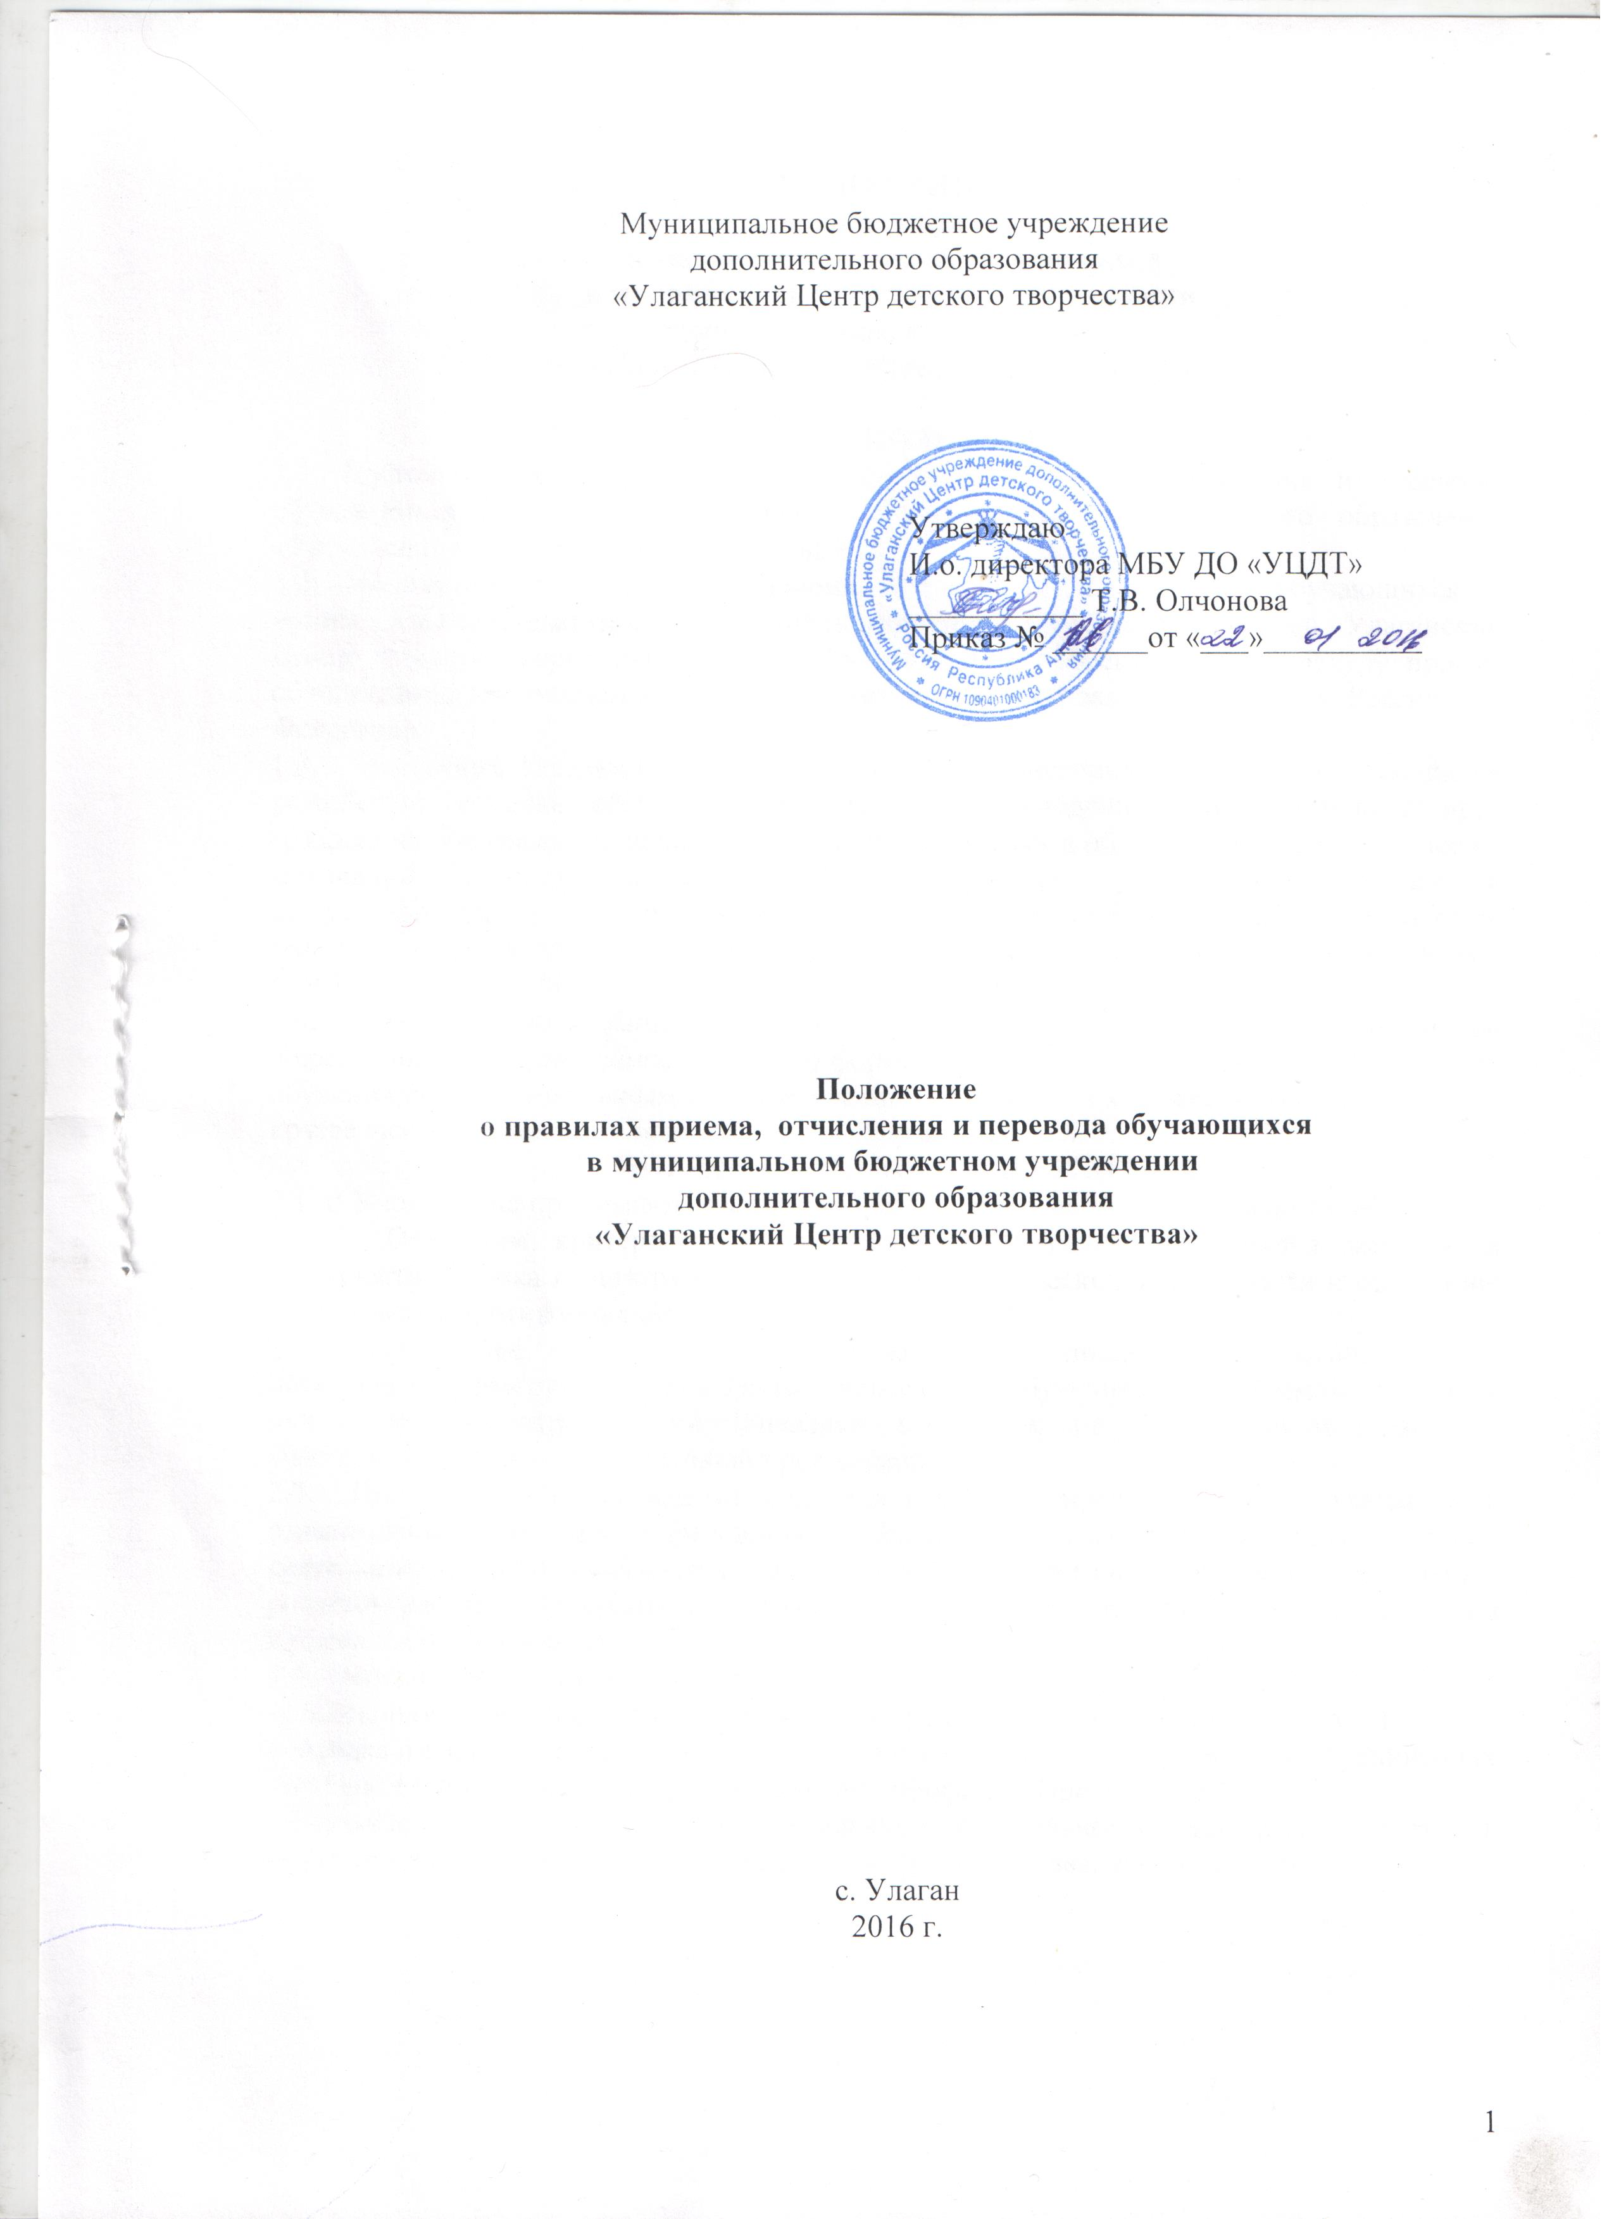

ПОЛОЖЕНИЕ
о правилах приема,
отчисления и перевода обучающихся
в муниципальном бюджетном учреждении
дополнительного образования
«Улаганский Центр детского творчества»

1. ОБЩИЕ ПОЛОЖЕНИЯ
1.1. Настоящие правила определяют организацию приема, отчисления и перевода, обучающихся в муниципальном бюджетном учреждении дополнительного образования «Улаганский Центр детского творчества».
1.2. Положение о правилах приема, отчисления и перевода обучающихся в муниципальное бюджетное учреждение дополнительного образования детей «Улаганский Центр детского творчества» (далее - Учреждение) регламентируют процедуру приема обучающихся в учреждение в части, не урегулированной законодательством Российской Федерации.
1.3. Настоящее Положение о Правилах приема, отчисления и перевода обучающихся разработаны с целью обеспечения реализации и соблюдения конституционных прав граждан на образование, исходя из принципов политики в области образования, развитие мотивации личности к познанию и творчеству, укреплению здоровья и профессиональному самоопределения детей в соответствии с Конституцией РФ, Законом РФ «Об образовании», Санитарно-эпидемиологическими правилами и нормативами СанПиН 2.4.4.1251-03.
1.4. В соответствии с Лицензией и Уставом, согласно образовательным программам Учреждения ежегодно (самостоятельно) формирует контингент обучающихся, в целях их обучения по дополнительным образовательным программам художественного, туристско-краеведческого, биолого - экологического направленностей.
2. ПОРЯДОК ПРИЕМА В УЧРЕЖДЕНИЕ
2.1. В Учреждение принимаются дети в возрасте преимущественно от 6 до 18 лет.
Основным критерием для зачисления в Учреждение является желание и склонности ребенка к занятиям избранным видом творческой деятельности и отсутствие медицинских противопоказаний.
2.2. Учреждение осуществляет образовательный процесс в соответствии с образовательными программами. Нормативные сроки обучения по программам различных направленностей определяются Лицензией в соответствии с возрастом поступающих, учебным планом и образовательной программой.
2.3. При приеме в Учреждение родители (законные представители) должны быть ознакомлены с Уставом Учреждения, лицензией на право ведения образовательной деятельности, дополнительной образовательной программой творческого объединения, режимом работы Учреждения и настоящим Положением о правилах приема, отчисления и перевода обучающихся.
2.4. Основанием для приема в Учреждение является:
- письменное заявление родителей (законных представителей) (Приложение № 1);
- справка о состоянии здоровья с заключением о возможности заниматься в объединениях дополнительного образования по избранному профилю (Приложение №2);
2.5. Заявление о приеме ребенка в Учреждение в обязательном порядке регистрируется в журнале приема заявлений. Одновременно на основании заявлений от родителей

(законных представителей) педагоги дополнительного образования формируют списки обучающихся творческого объединения (Приложение №3)
Набор обучающихся в творческие объединения, регистрация заявлений от родителей (законных представителей), формирование списков обучающихся производится с 01 по 15 сентября текущего учебного года.
Возможен дополнительный набор при наличии свободных мест в творческом объединении.
2.6. Дополнительный прием детей осуществляется:
При наличии мест, оставшихся после зачисления обучающихся или освободившихся в результате отчисления обучающихся, педагог может проводить дополнительный прием детей. Зачисление на освободившиеся места проводиться в том же порядке, что и в первоначальные сроки.
2.7. Зачисление в Учреждение оформляется приказом директора.
2.8. Основанием для отказа в приеме в Учреждение являются:
- несоответствие возраста ребенка условиям предоставления образовательных услуг.
- наличие медицинских противопоказаний для обучения (компьютерные, спортивные, спортивно-технические, туристские, хореографические объединения).
- превышение предельной численности контингента обучающихся в творческом объединении или в Учреждении согласно лицензии.

3. ПОРЯДОК ПЕРЕВОДА ОБУЧАЮЩИХСЯ
3.1. Перевод обучающихся с одного года обучения на другой осуществляется на основе выполнения ими требований к уровню освоения дополнительной образовательной программы.
3.2. Педагог дополнительного образования в мае месяце учебного года формирует переводные списки по результатам мониторинга освоения дополнительной образовательной программы и до 25 мая подает ходатайство на рассмотрение педагогического совета (Приложение №5)
3.3. На основании решения педагогического совета директор издает приказ о переводе обучающихся на последующий год обучения.
3.4. По письменному заявлению от родителей (законных представителей) допускается перевод обучающихся в течение учебного года с одного детского объединения в другое (в том числе разного профиля).
3.5. Допускается обучение детей по нескольким дополнительным образовательным программам при условии согласия родителей.

4. ПОРЯДОК ОТЧИСЛЕНИЯ ОБУЧАЮЩИХСЯ
4.1. Настоящее Положение о правилах приема, отчисления и перевода обучающихся предусматривают следующие основания для отчисления обучающихся из Учреждения:
- обучающийся, полностью освоивший дополнительную образовательную программу считается выпускником Учреждения.
- отчисление из Учреждения в случае болезни обучающегося, которая влечет за собой невозможность продолжения им дальнейшего обучения;
- отчисление обучающегося в связи с переводом в другое образовательное учреждение;
- выезд за пределы территории района (отчисление обучающегося из Учреждения в связи с выездом за пределы территории района осуществляется по письменному заявлению от родителей (законных представителей);

- отчисление обучающегося в связи с достижением предельного возраста предусмотренным Уставом Учреждения для получения дополнительного образования;
- отчисление из Учреждения за совершенные неоднократно грубые нарушения Устава Учреждения по решению Педагогического совета.
4.2. Отчисление обучающегося из учреждения применяется, если меры воспитательного характера не дали результата и дальнейшее пребывание обучающегося в учреждении оказывает отрицательное влияние на других обучающихся, нарушает их права и права работников учреждения, а также нормальное функционирование учреждения.
4.3. В случае прекращения отношений между Учреждением и родителями (законными представителями) по инициативе родителей, последние обязаны письменно или устно уведомить администрацию Учреждения или педагога дополнительного образования о своих намерениях с указанием причин и обстоятельств принятого решения.
4.4. Педагог дополнительного образования обязан в течение 3 дней с момента получения уведомления от родителей (законных представителей) представить администрации Учреждения ходатайство об отчислении обучающегося. (Приложение №4)
4.5.Отчисление обучающегося из Учреждения осуществляется приказом директора.

5. ЗАКЛЮЧИТЕЛЬНЫЕ ПОЛОЖЕНИЯ
5.1. Директор и заместитель директора по учебно-воспитательной работе Учреждения несет ответственность за соблюдение Положение о правилах приема, отчисления и перевода обучающихся.

Приложение 1

И.о. директора МБУ ДО «Улаганский Центр детского творчества» Чуу Ю.Т.
от _________________________________________
(Ф.И.О. родителя)

ЗАЯВЛЕНИЕ.

Прошу принять моего ребенка _________________________________________________________________
(Ф.И. О. ребенка, дата рождения, возраст)
_____________________________________________________________________________________________
В детское объединение « _____________________________»
Педагог дополнительного образования ________________________________________________________________________
Сведения о родителях (Ф.И.О., место работы, домашний адрес, телефон): ____________________________________________________________________________________________________________________________________________________________________________________________________________________________________________________________________________________________________________________________________________________________________________________
Ознакомлен с Лицензией на право ведения образовательной деятельности и Уставом МБУ ДО «Улаганский Центр детского творчества».
Дата: ______________________ 20 г. Подпись:____________________
ВНИМАНИЕ!
Заявление заполняется только родителями!

Приложение 2

Справка

Дана ___________________________________ _______________________лет
(Фамилия, Имя) (полных лет)
в том, что он __ по состоянию здоровья может заниматься
в детском объединении «________________________________________________________» ____________________________________________________ направленности
педагог дополнительного образования ________________________________
МБУ ДО «Улаганский Центр детского творчества»
(на базе МБОУ __________________________ СОШ)

М.П. «_____»___________20____г.

Врач __________/_______________
(подпись) (Ф.И.О.)

Приложение 3
Согласовано:  Директор  МБОУ ____________________СОШ  ______________________ | Утверждаю:  И.о. директора МБУ ДО  «Улаганский ЦДТ»  ___________________ Ю.Т.Чуу

СПИСОК ОБУЧАЮЩИХСЯ
в 20_____ - 20_____ учебном году
в творческом объединении «___________________________________________________»
Педагог дополнительного образования (Ф.И.О.)____________________________________________________
Наименование образовательной программы ______________________________________________________
Год обучения________

Внимание!
Фамилии детей должны располагаться в алфавитном порядке. Вверху записываются дети, переведенные с предыдущего года (предыдущей программы) обучения, ниже дети, вновь набранные в эту группу. Между ними оставляется пустая строчка – разделитель. Нумерация сквозная (пустую строчку нумеровать не нужно!).

№ | Фамилия, имя обучающихся | Возраст (лет) | Дата рождения | Социальный статус
____________________________________
(Подпись педагога ДО)

Статистическая информация о творческом объединении

Количественный состав творческого объединения
Год обучения | количество детей
Год обучения | начало уч. года
Год обучения | мал. | дев
Всего:

Возрастной состав творческого объединения
Обучающиеся, лет | мал | дев | всего
4 - 5 лет
6 - 10 лет
11 – 14 лет
15-18 лет

Число детей, требующих особого педагогического внимания
№ п.п. | Обучающиеся | Количество
1 | Дети-инвалиды
2 | Дети с ограниченными возможностями здоровья
3 | Дети-сироты
4 | Дети, находящиеся под опекой (попечительством)
5 | Дети из малообеспеченных семей
6 | Дети из многодетных семей
7 | Дети с девиантным поведением
8 | Дети, состоящие на внутришкольном учете
9 | Дети из неполных семей

Приложение 4

И.о. директора
МБУ ДО «Улаганский ЦДТ»
Ю.Т. Чуу
Педагога ДО
_____________________
творческое объединение
_____________________

ХОДАТАЙСТВО.

Прошу отчислить из состава обучающихся по образовательной программе
_________________________________________________________________________

с «_____»______ 20______г в связи с____________________________________________________

______________________________________________________________ следующих обучающихся:

№ п.п. | Фамилия, Имя | год рождения | год обучения

Педагог ДО ____________ / ________________________
«___»___________ 20 _____ г.
Приложение 5

И.о. директора
МБУ ДО «Улаганский ЦДТ»
Ю.Т. Чуу
Педагога ДО
_____________________
творческое объединение
_____________________

ХОДАТАЙСТВО.

Прошу перевести на ____ год обучения следующих обучающихся, по результатам мониторинга успешно освоивших программу ____ года обучения ___________________________________________________ :
(название программы)

СПИСОК ОБУЧАЮЩИХСЯ

№ | Фамилия, имя обучающихся | Возраст (лет)

____________________________________
(Подпись педагога ДО)
Дата «___» ___________ 20___г.

